ΕΡΓΑΣΤΗΡΙΑ ΔΕΞΙΟΤΗΤΩΝ
Portfolio
Μαθητή Μαθήτριας
Γράφω το όνομά μου
Όνομα
Επώνυμο
Ζωγραφίζω τον εαυτό μου ή βάζω μια φωτογραφία μου
Γράφω μια λέξη ή μια φράση που να με εκφράζει (motto)
Τάξη/Τμήμα
Ημερομηνία Έναρξης
Ημερομηνία Λήξης
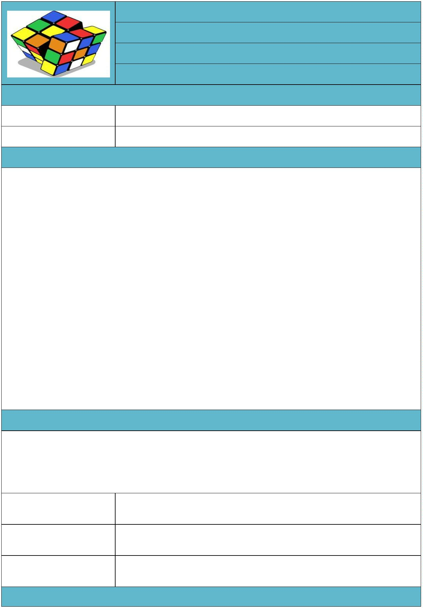

Ζω καλύτερα - Ευ Ζην:
Μαθήματα ζωής και αγωγής της υγείας
Στοιχεία Σχεδίου Δράσης
Τίτλος Σχεδίου Δράσης του
τμήματος/τάξης μου
Ο σημαντικότερος για μένα
στόχος του Σχεδίου Δράσης
της τάξης
Τι καινούργιο έμαθα από
την υλοποίηση αυτού του
θεματικού κύκλου;
(γνώσεις)
Πώς τα κατάφερα;
Ποια δεξιότητα ζωής με
βοήθησε να τα καταφέρω;
Ποια δεξιότητα μάθησης με
βοήθησε να τα καταφέρω;
Ποια δεξιότητα του νου με
βοήθησε να τα καταφέρω;
Ποια δεξιότητα ζωής με
βοήθησε να τα καταφέρω;
Γιατί είναι σημαντικό αυτό
που έκανα (στάσεις)
Τι θα άλλαζα στην
υλοποίηση του Σχεδίου
Δράσης ώστε να γίνει
ακόμα καλύτερο;
Από τα έργα μου θα
επέλεγα να παρουσιάσω
στην τάξη μου ...
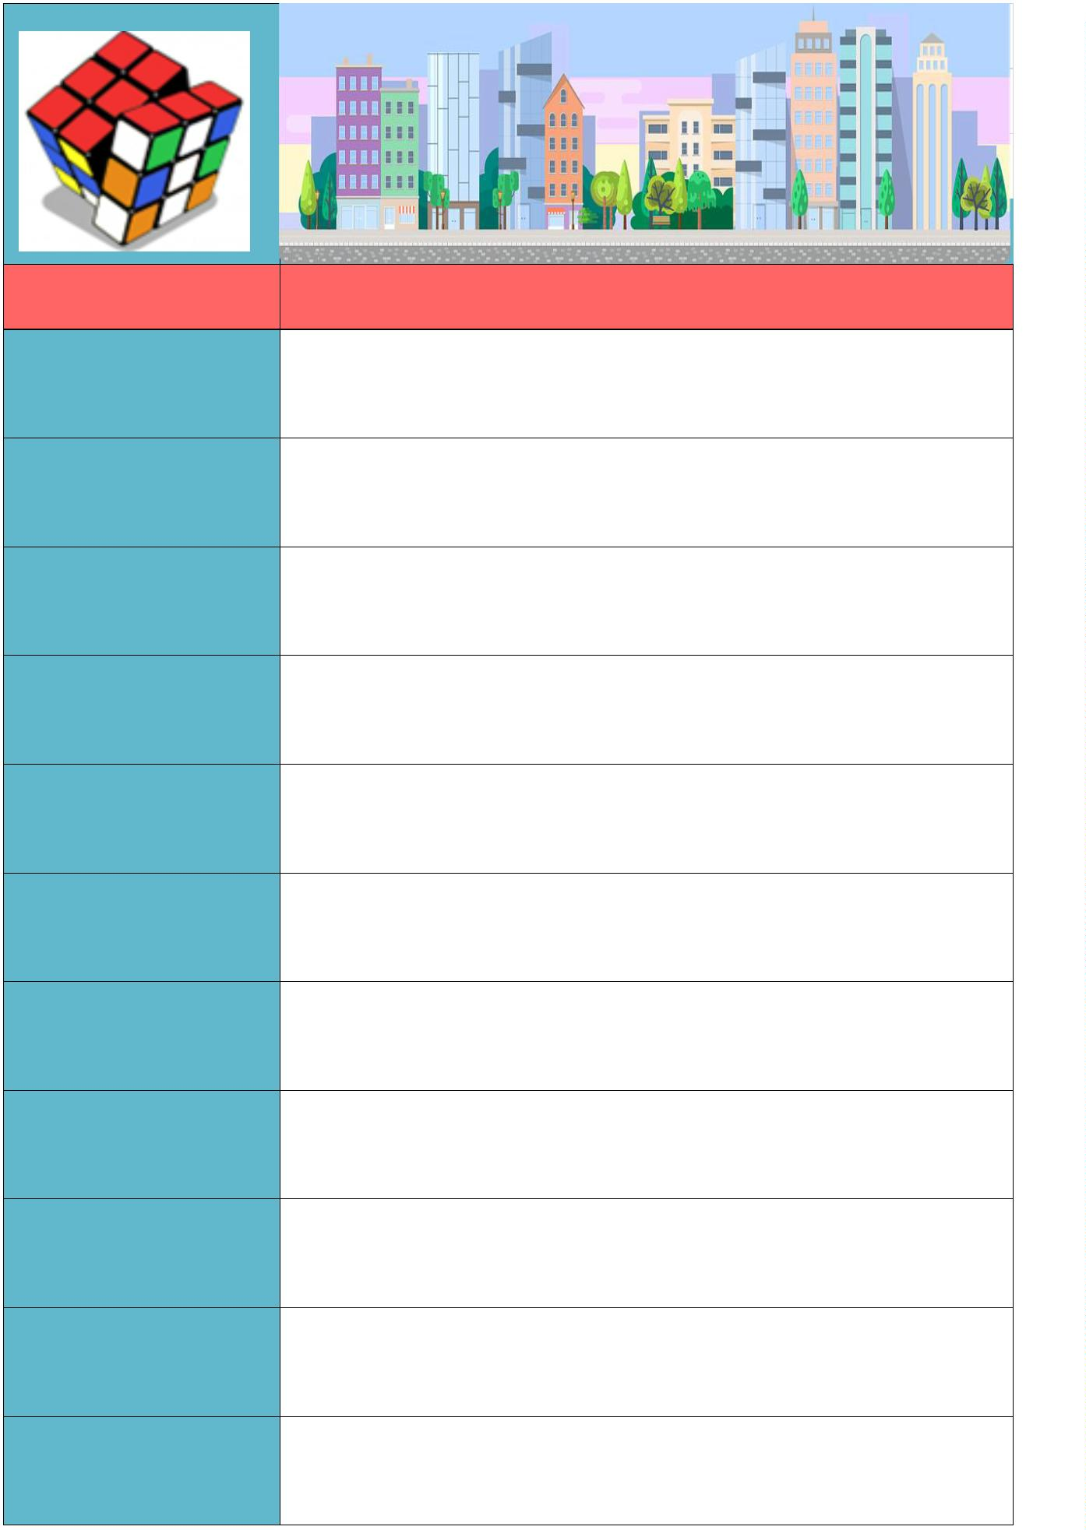

Φροντίζω το Περιβάλλον :
Άναψε πράσινο για τον πλανήτη
Στοιχεία Σχεδίου Δράσης
Τίτλος Σχεδίου Δράσης του
τμήματος/τάξης μου
Ο σημαντικότερος για μένα
στόχος του Σχεδίου Δράσης
της τάξης
Τι καινούργιο έμαθα από
την υλοποίηση αυτού του
θεματικού κύκλου;
(γνώσεις)
Πώς τα κατάφερα;
Ποια δεξιότητα ζωής με
βοήθησε να τα καταφέρω;
Ποια δεξιότητα μάθησης με
βοήθησε να τα καταφέρω;
Ποια δεξιότητα του νου με
βοήθησε να τα καταφέρω;
Ποια δεξιότητα ζωής με
βοήθησε να τα καταφέρω;
Γιατί είναι σημαντικό αυτό
που έκανα (στάσεις)
Τι θα άλλαζα στην
υλοποίηση του Σχεδίου
Δράσης ώστε να γίνει
ακόμα καλύτερο;
Από τα έργα μου θα
επέλεγα να παρουσιάσω
στην τάξη μου ...
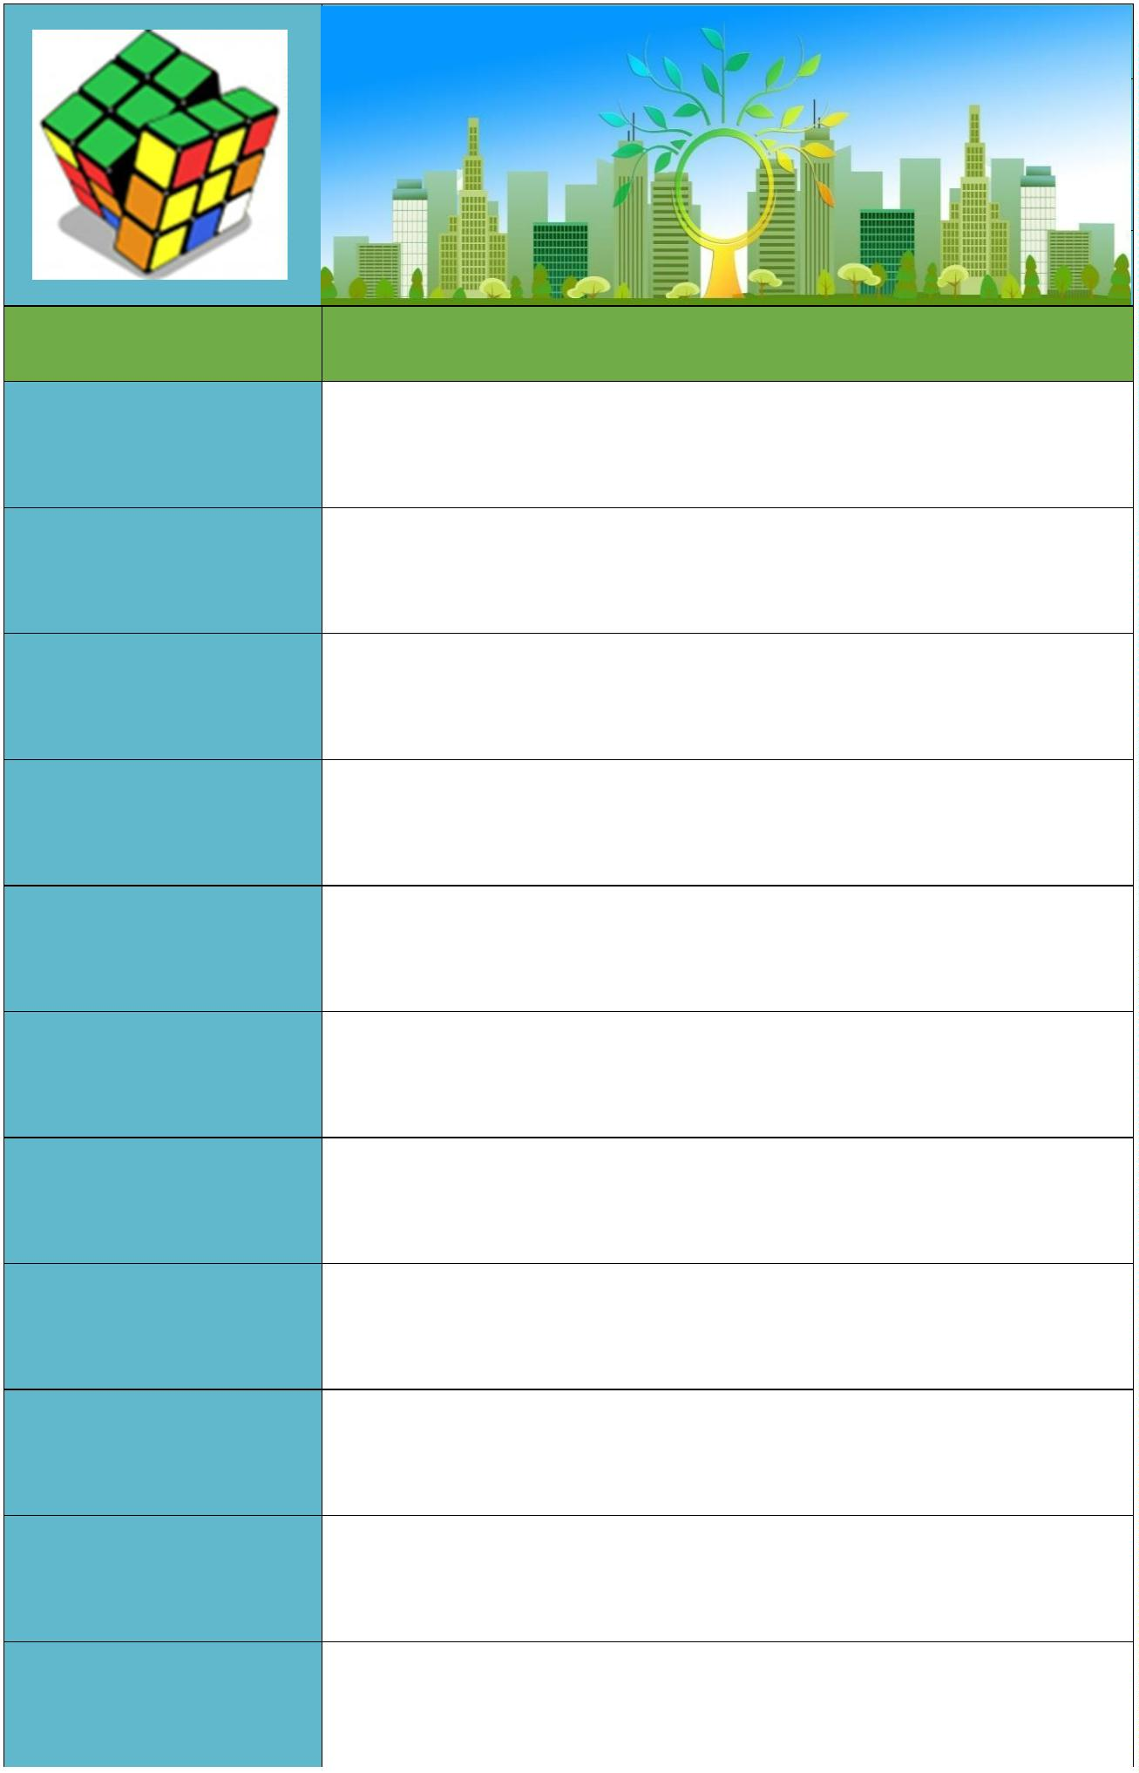

Ενδιαφέρομαι και Ενεργώ - Κοινωνική Συναίσθηση και Ευθύνη
Κάνε πράξη τη συνεργασία και την προσφορά
Στοιχεία Σχεδίου Δράσης
Τίτλος Σχεδίου Δράσης
του τμήματος/τάξης μου
Ο σημαντικότερος για
μένα στόχος του Σχεδίου
Δράσης της τάξης
Τι καινούργιο έμαθα από
την υλοποίηση αυτού του
θεματικού κύκλου;
(γνώσεις)
Πώς τα κατάφερα;
Ποια δεξιότητα ζωής με
βοήθησε να τα
καταφέρω;
Ποια δεξιότητα μάθησης
με βοήθησε να τα
καταφέρω;
Ποια δεξιότητα του νου με
βοήθησε να τα
καταφέρω;
Ποια δεξιότητα ζωής με
βοήθησε να τα
καταφέρω;
Γιατί είναι σημαντικό
αυτό που έκανα
(στάσεις)
Τι θα άλλαζα στην
υλοποίηση του Σχεδίου
Δράσης ώστε να γίνει
ακόμα καλύτερο;
Από τα έργα μου θα
επέλεγα να παρουσιάσω
στην τάξη μου ...
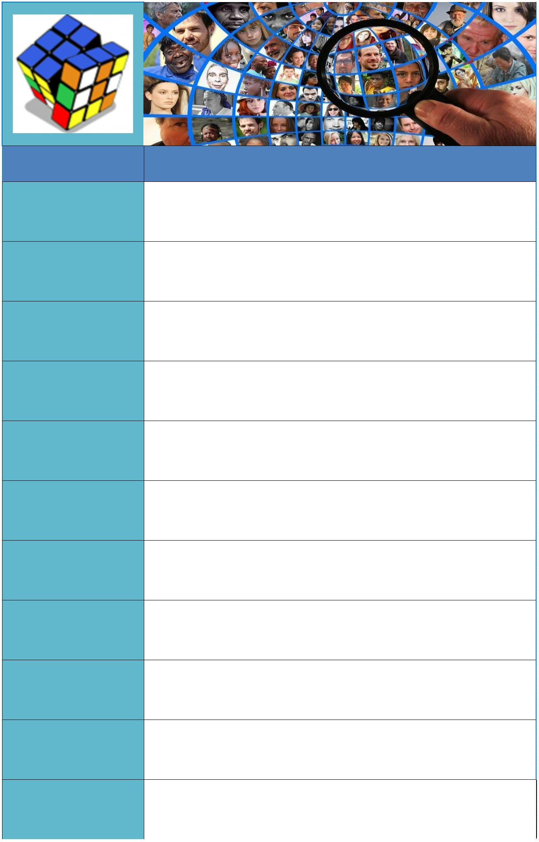

Στοιχεία Σχεδίου
Δράσης
Δημιουργώ και Καινοτομώ - Δημιουργική Σκέψη και
Πρωτοβουλία : Χτίσε νέες ιδέες, δώσε νέες λύσεις
Τίτλος Σχεδίου Δράσης
του τμήματος/τάξης μου
Ο σημαντικότερος για
μένα στόχος του
Σχεδίου Δράσης της
τάξης
Τι καινούργιο έμαθα
από την υλοποίηση
αυτού του θεματικού
κύκλου; (γνώσεις)
Πώς τα κατάφερα;
Ποια δεξιότητα ζωής με
βοήθησε να τα
καταφέρω;
Ποια δεξιότητα
μάθησης με βοήθησε
να τα καταφέρω;
Ποια δεξιότητα του νου
με βοήθησε να τα
καταφέρω;
Ποια δεξιότητα ζωής με
βοήθησε να τα
καταφέρω;
Γιατί είναι σημαντικό
αυτό που έκανα
(στάσεις)
Τι θα άλλαζα στην
υλοποίηση του Σχεδίου
Δράσης ώστε να γίνει
ακόμα καλύτερο;
Από τα έργα μου θα
επέλεγα να
παρουσιάσω στην τάξη
μου ...
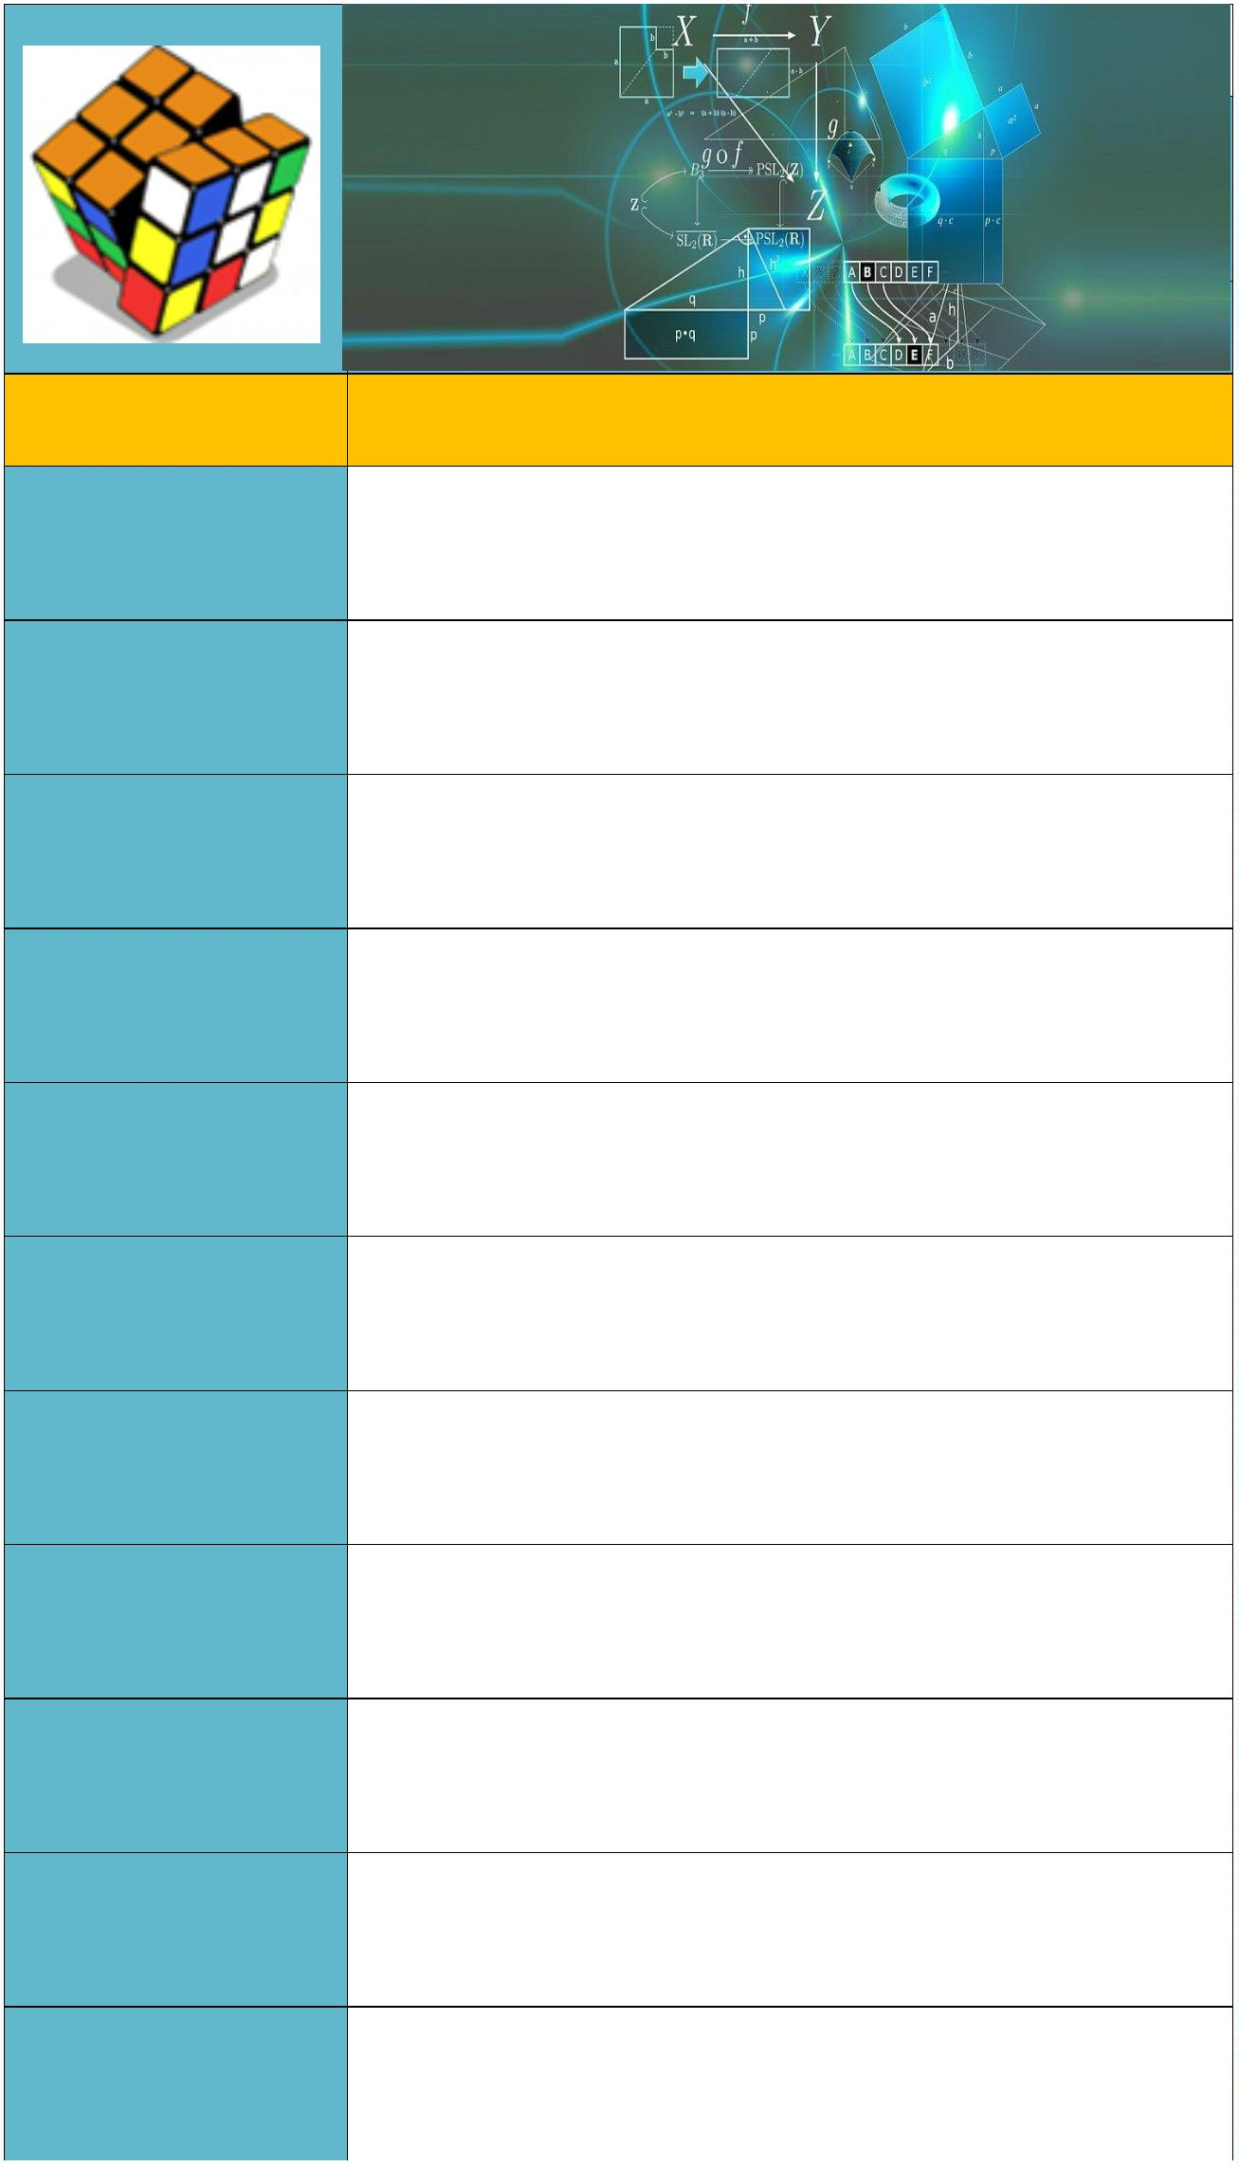

ΟΙ ΣΚΕΨΕΙΣ ΜΟΥ ΓΙΑ ΤΑ ΠΡΟΓΡΑΜΜΑΤΑ ΤΩΝ ΕΡΓΑΣΤΗΡΙΩΝ ΔΕΞΙΟΤΗΤΩΝ
Στο τέλος κάθε θεματικής
ΕΝΔΙΑΦΕΡΟΜΑΙ ΔΗΜΙΟΥΡΓΩ ΚΑΙ
ΦΡΟΝΤΙΖΩ ΤΟ
ΠΕΡΙΒΑΛΛΟΝ -
ΠΕΡΙΒΑΛΛΟΝ ΣΥΝΑΙΣΘΗΣΗ ΚΑΙ
ΕΥΘΥΝΗ
ΚΑΙ ΕΝΕΡΓΩ -
ΚΟΙΝΩΝΙΚΗ
ΚΑΙΝΟΤΟΜΩ -
ΔΗΜΙΟΥΡΓΙΚΗ
ΣΚΕΨΗ ΚΑΙ
ΖΩ ΚΑΛΥΤΕΡΑ -
ΕΥ ΖΗΝ
ΚΑΙΝΟΤΟΜΙΑ
Πόσο σου άρεσε ο
κάθε θεματικός
κύκλος
✰
✰
   
   
Πόσο καλά
συνεργάστηκες με
την ομάδα σου
Πόσο πιο κοντά
ήρθες με
κάποιους/ες από
τους/τις
   
συμμαθητές/τριές
σου
Πόσο χρήσιμος ήταν
για σένα ο κάθε
θεματικός κύκλος;
✰
   
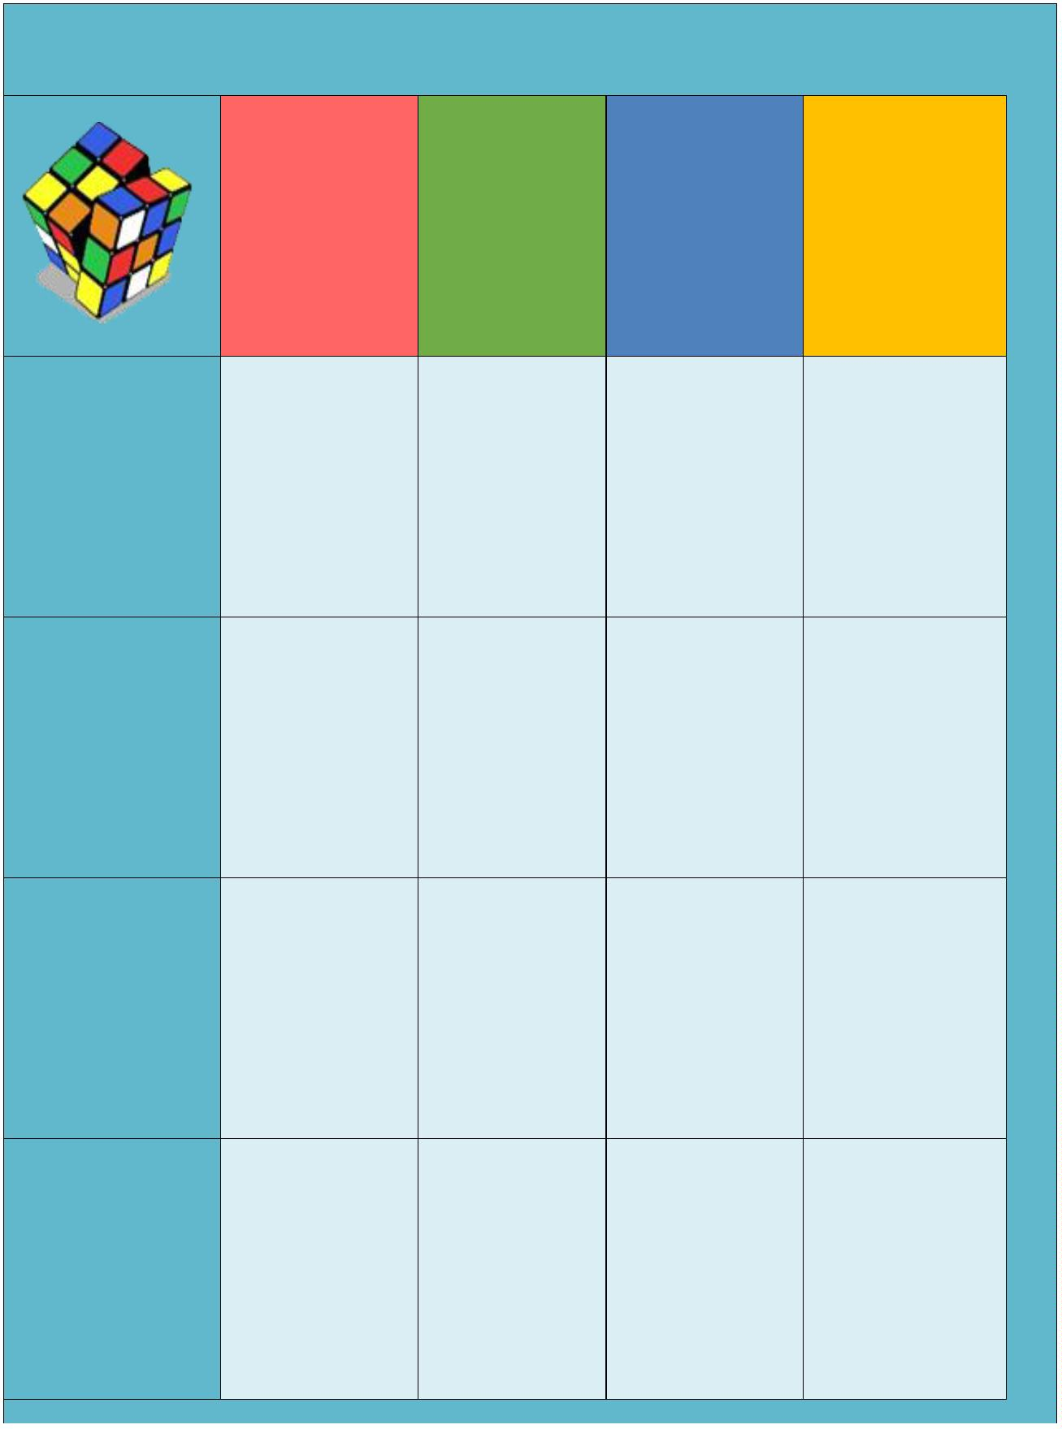

ΠΡΟΟΔΟΣ ΙΚΑΝΟΤΗΤΩΝ ΣΤΙΣ ΔΕΞΙΟΤΗΤΕΣ ΖΩΗΣ
ΜΕΤΑ ΤΗΝ ΥΛΟΠΟΙΗΣΗ ΤΩΝ ΕΡΓΑΣΤΗΡΙΩΝ ΔΕΞΙΟΤΗΤΩΝ
ΙΚΑΝΟΤΗΤΕΣ
σε σύνδεση με τις δεξιότητες ζωής των Εργαστηρίων Δεξιοτήτων
Γνώση και κριτική κατανόηση
ΑΥΤΟΑΞΙΟ ΕΤΕΡΟΑΞΙ
ΛΟΓΗΣΗ ΟΛΟΓΗΣΗ
Οι πληροφορίες που έχουμε για ένα θέμα και η ικανότητα να τις κατανοούμε και να τις χρησιμοποιούμε
Αναγνωρίζω τα συναισθήματά μου.
Γνώση του εαυτού μου
(σύνδεση με τις δεξιότητες ζωής,
του νου και της μάθησης)
Μπορώ να καταλάβω τον τρόπο με τον οποίο οι σκέψεις και τα
συναισθήματά μου επηρεάζουν την συμπεριφορά μου.
ΔΕΞΙΟΤΗΤΕΣ
ΑΥΤΟΑΞΙΟ ΕΤΕΡΟΑΞΙ
ΛΟΓΗΣΗ ΟΛΟΓΗΣΗ
H ικανότητα να φτάνουμε έναν στόχο και να φέρνουμε σε πέρας μια δράση
Όταν εργάζομαι ως μέλος μιας ομάδας, συμβάλλω στην ομαδική εργασία
στον βαθμό που μου αναλογεί.
Συνεργασία
(σύνδεση με τις δεξιότητες
μάθησης: συνεργασία,
επικοινωνία)
Ακούω προσεκτικά και σέβομαι τις απόψεις όλων των μελών της ομάδας.
Βοηθώ την ομάδα μου μέσα από το διάλογο να φτάσει σε μια κοινή
απόφαση.
ΣΤΑΣΕΙΣ
ΑΥΤΟΑΞΙΟ ΕΤΕΡΟΑΞΙ
ΛΟΓΗΣΗ ΟΛΟΓΗΣΗ
Οι συμπεριφορές (ενέργειες, συναισθήματα, απόψεις) απέναντι σ’ ένα άτομο, μία ομάδα ανθρώπων ή
μία κατάσταση
Αναλαμβάνω την ευθύνη για τις πράξεις μου.
Υπευθυνότητα
(σύνδεση με δεξιότητες ζωής: Αναγνωρίζω τα λάθη μου.
υπευθυνότητα, ενσυναίσθηση
και ευαισθησία,
Αν πληγώσω κάποιον ζητάω συγγνώμη.
προγραμματισμός,
παραγωγικότητα, οργανωτική Ολοκληρώνω τις εργασίες μου.
ικανότητα)
Είμαι συνεπής σε ό,τι αναλαμβάνω
Αυτεπάρκεια
Πιστεύω ότι θα καταφέρω να επιτύχω ό,τι μου ζητούν.
(σύνδεση με δεξιότητες ζωής:
αυτομέριμνα, υπευθυνότητα,
προγραμματισμός,
Μπορώ να διαχειρίζομαι την αποτυχία χωρίς να απογοητεύομαι.
παραγωγικότητα, οργανωτική Μπορώ να ξεπερνώ τα εμπόδια που παρουσιάζονται όταν προσπαθώ να
ικανότητα)
πετύχω κάτι.
Μου αρέσει να γνωρίζω άλλους πολιτισμούς διαφορετικούς από τον δικό
μου.
Αποδέχομαι την ύπαρξη άλλων
πολιτισμών διαφορετικών από
τον δικό μου
(σύνδεση με δεξιότητες ζωής:
πολιτειότητα, ενσυναίσθηση και
ευαισθησία, πρωτοβουλία,
προσαρμοστικότητα)
Μου αρέσει να μαθαίνω συνήθειες από άλλες χώρες.
Μου αρέσει να κάνω φίλους/φίλες από άλλες χώρες.
Μου αρέσει να ταξιδεύω σε άλλες χώρες.
ΑΞΙΕΣ
ΑΥΤΟΑΞΙΟ ΕΤΕΡΟΑΞΙ
ΛΟΓΗΣΗ ΟΛΟΓΗΣΗ
Οι γενικές πεποιθήσεις που καθορίζουν τον τρόπο με τον οποίο ενεργούμε
Σέβομαι την ανθρώπινη
Πιστεύω ότι τα δικαιώματα των παιδιών θα πρέπει η κοινωνία να τα σέβεται
αξιοπρέπεια και τα ανθρώπινα και να τα προστατεύει.
δικαιώματα
(σύνδεση με δεξιότητες ζωής: Σέβομαι την άποψη του άλλου κι ας μη συμφωνώ.
πολιτειότητα, ενσυναίσθηση και
Εκφράζω ελεύθερα τη γνώμη μου.
ευαισθησία)
Πιστεύω ότι οι νόμοι θα πρέπει να εφαρμόζονται και να επιβάλλονται πάντα
με δίκαιο τρόπο.
Πιστεύω στην δημοκρατία, τη
δικαιοσύνη, την ισονομία, την
ισότητα
(σύνδεση με δεξιότητες ζωής: Πιστεύω ότι όλοι οι άνθρωποι έχουν δικαίωμα στην ισότιμη και αμερόληπτη
πολιτειότητα και υπευθυνότητα) μεταχείριση.
Καταλαβαίνω την ύπαρξη πολιτισμών διαφορετικών από τον δικό μου,
αναγνωρίζω τις ομοιότητες και αποδέχομαι τις διαφορές.
Σέβομαι τον πολιτισμό των
άλλων και τον δικό μου
(σύνδεση με δεξιότητες ζωής:
κοινωνικές δεξιότητες,
Υποστηρίζω ότι άνθρωποι με διαφορετικό τρόπο σκέψης, ζωής και
συνηθειών μπορούν να ζουν αρμονικά στην ίδια κοινωνία.
ενσυναίσθηση και ευαισθησία,
προσαρμοστικότητα και
ανθεκτικότητα )
Καταλαβαίνω ότι οι σκέψεις μου και οι πράξεις μου επηρεάζονται από την
κοινωνία και την εποχή που ζω.
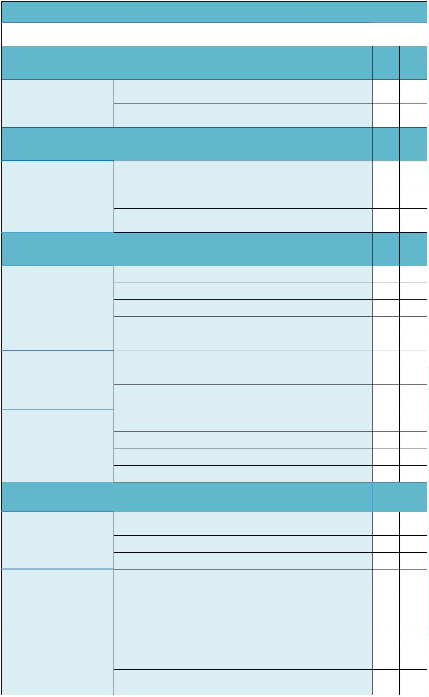

ΠΡΟΟΔΟΣ ΙΚΑΝΟΤΗΤΩΝ ΣΤΙΣ ΨΗΦΙΑΚΕΣ ΔΕΞΙΟΤΗΤΕΣ ΖΩΗΣ
ΑΥΤΌ
ΑΞΙΟΛΟΓ ΑΞΙΟΛΟ
ΗΣΗ ΓΗΣΗ
ΕΤΕΡΟ
σε σύνδεση με τις ψηφιακές δεξιότητες ζωής των Εργαστηρίων Δεξιοτήτων
Ψάχνω για απλά δεδομένα σε απευθείας σύνδεση (εικόνα, δεδομένα). Μπορώ να
βοηθήσω τον εαυτό μου με μια ποικιλία πηγών.
Ξέρω κάποιες μηχανές αναζήτησης και μπορώ να χρησιμοποιήσω διαφορετικές
Πληροφορίες και λέξεις-κλειδιά για να βρω τις πληροφορίες που θέλω.
επεξεργασία
δεδομένων
Μπορώ να αποθηκεύσω το αρχείο στον επιλεγμένο φάκελο στη συσκευή μου και
να το βρω.
Μπορώ να βρω στο Διαδίκτυο αυτό που ζητώ , κάθε φορά που ψάχνω και
αναγνωρίζω τι είναι αξιόπιστο και τι όχι.
Σε μια ηλεκτρονική τάξη, ξέρω πώς να στέλνω μηνύματα σε επιλεγμένους
συμμαθητές και να χρησιμοποιώ ένα κανάλι συνομιλίας.
Επικοινωνώ χρησιμοποιώντας διάφορα εργαλεία (e-mail, Skype, κοινωνικά
δίκτυα...).
Ψηφιακή
Επικοινωνία
Μπορώ να στείλω διάφορα αρχεία (κείμενο, εικόνες) ως συνημμένα σε ένα e-
mail.
Επιλέγω τις πληροφορίες που θέλω να κοινοποιήσω σύμφωνα με τους στόχους
μου.
Χρησιμοποιώ εργαλεία για τη δημιουργία, επεξεργασία και συνδυασμό ψηφιακού
περιεχομένου.
Γνωρίζω ότι το υλικό και το περιεχόμενο στο διαδίκτυο έχει δημιουργηθεί από άλλους
ανθρώπους (συγγραφείς) και έχει πνευματικά δικαιώματα που πρέπει να
σεβόμαστε.
Γνωρίζω ότι το υλικό και το περιεχόμενο στο διαδίκτυο έχει δημιουργηθεί από άλλους
ανθρώπους (συγγραφείς) και έχει πνευματικά δικαιώματα που πρέπει να
σεβόμαστε.
Δημιουργία
ψηφιακού
περιεχομένου
Μπορώ να χρησιμοποιώ γλώσσες προγραμματισμού και εκπαιδευτική ρομποτική με
τη χρήση πλακιδίων (π.χ. Scratch, Scratch junior, Scratch for Arduino, κ.λ.π.).
Γνωρίζω ότι όταν χρησιμοποιούνται τεχνολογίες, υπάρχει κίνδυνος που μπορεί να
επηρεάσει την απόδοση της ψηφιακής συσκευής μου.
Προστατεύω τον κωδικό πρόσβασής μου και δεν τον μοιράζομαι με άλλους
ανθρώπους. Ξέρω σε ποιον να στραφώ εάν υπάρχει πρόβλημα.
Ξέρω πως να δημιουργήσω έναν ασφαλή κωδικό πρόσβασης ακολουθώντας τις
οδηγίες.
Ασφάλεια
Είμαι προσεκτικός/ή όταν μου ζητάνε προσωπικά στοιχεία όπως π.χ. κωδικό
πρόσβασης, προσωπικά αρχεία κ.λ.π.
Όταν καταλάβω περίπτωση απειλής (διαδικτυακή βία) ενημερώνω άμεσα τους
ενήλικες.
Όταν λύνω ένα πρόβλημα τότε: Χρησιμοποιώ αλγορίθμους, δηλαδή μια σειρά από
βήματα για να το λύσω.....
Όταν λύνω ένα πρόβλημα τότε: Προσπαθώ να καταλάβω ποια στοιχεία από τα
μαθηματικά χρειάζομαι.....
Όταν λύνω ένα πρόβλημα τότε: Προσπαθώ να το απλοποιήσω και συγκεντρώνω
μόνο στα στοιχεία που χρειάζομαι...
Επίλυση
προβλήματος με
ψηφιακά μέσα
Όταν λύνω ένα πρόβλημα στον υπολογιστή συνεργάζομαι μαζί με άλλους για να
λύσουμε διαφορετικά μέρη του προβλήματος την ίδια στιγμή.
Όταν λύνω ένα πρόβλημα ψάχνω να βρω πώς μπορώ να συγκεντρώσω
δεδομένα και πληροφορίες και να τις αναλύσω για να με βοηθήσουν στην
επίλυση του προβλήματος.
Τρέχω συχνά το πρόγραμμά μου για να βεβαιωθώ ότι κάνει αυτά που θέλω και
επιδιορθώνω όποια προβλήματα εντοπίσω.
